**Открытое занятие в старшей группе в поисках сокровищ.**

**Цель:** закрепить название дней недели и счета до 7; знания о морских обитателях и их среде обитания, умение ориентироваться на листе бумаги.

Развивать логическое мышление, умение работать в команде, ориентироваться в пространстве. Развивать у детей умение называть не только предмет , но и правильно обозначать его признаки и действие; обогащать речь прилагательными и глаголами.

**Ход занятия:**

Воспитатель: ребята, сегодня я пришла в детский сад и обнаружила под нашей дверью вот этот сундук. Как вы думаете, кому он может принадлежать?  
Дети: Это пиратский сундук!  
Воспитатель: Я тоже так думаю! Давайте его откроем и посмотрим что внутри.

Воспитатель достает письмо, бутылку, в которой лежит карта. (В сундуке так же лежит пиратская бандана для воспитателя - капитана и наклейки эмблемы для детей по 7 штук для каждой подгруппы, разного цвета)

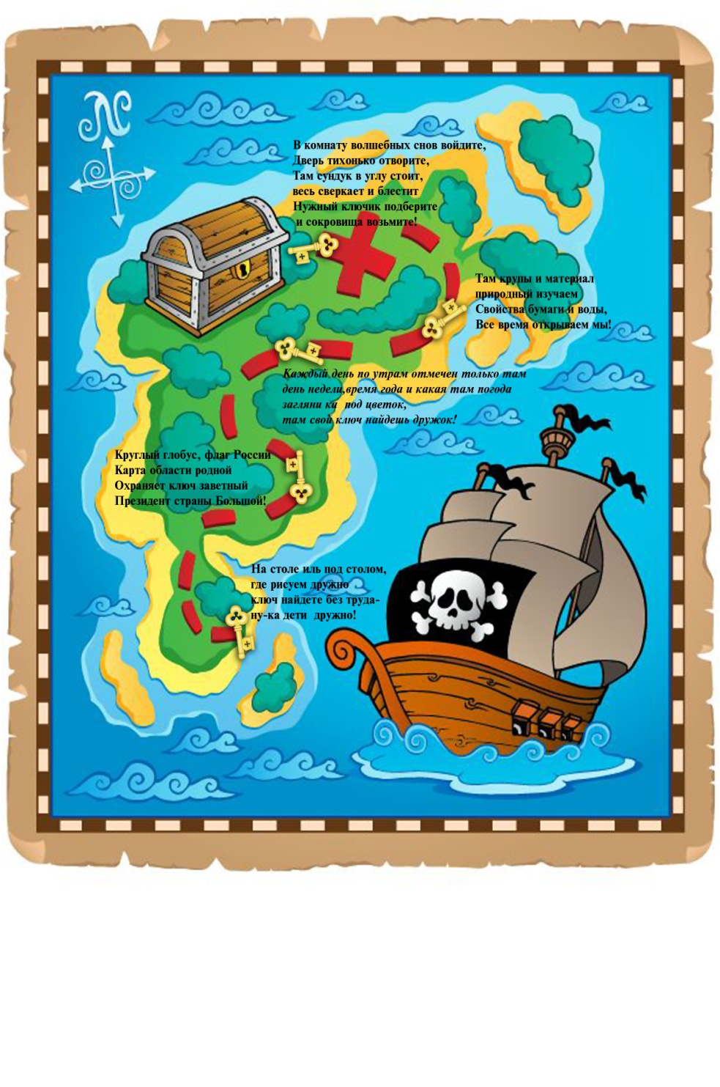





Воспитатель зачитывает письмо от Капитана Весельчака.

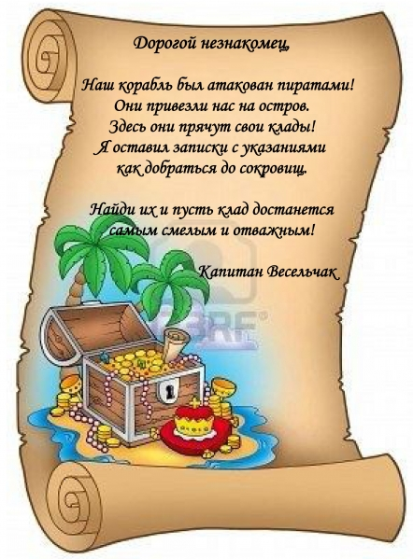

Воспитатель: А давайте мы с вами  отправимся на поиски клада?   
Дети: Конечно, мы согласны.  
Воспитатель: А на чем мы с вами можем отправиться в путешествие?  
Дети: на корабле!

В: А корабль, это какой вид транспорта?

Д: Водный!  
В: Правильно. На корабле ребята большая команда матросов и каждый занимается своим делом. Давайте и мы разделим нашу команду на группы матросов при помощи эмблем и займем места на корабле (присядем на стульчики). А капитаном нашего корабля буду я.

В пути вас ждут приключения и интересные задания. Во время поисков сокровищ вы будете преодолевать различные препятствия, а также, покажите свои знания, умения и сообразительность. За каждое выполненное задание вы получите ключ и в конце нашего путешествия они нам пригодятся! Ну что, готовы? Тогда поплыли!

А вот и первое задание. На острове Чунга – Чанга живет дикое племя. На этом острове нет ни детских садов ни школ, и по этому люди там совсем не образованы. Они не умеют считать, не знают что такое цифры, у них нет календаря, и они не знают что такое дни недели. Нам нужно помочь этим африканцам. А выполнит это задание команда красных матросов.

(Игра дни недели)

7 карточек с изображением кругов от одного до семи. Каждый ребенок получает от капитана одну карточку. По команде дети должны выстроиться порядку в соответствии с количеством кругов изображенных на карточке и назвать количество кругов цифрой и соответствующий этой цифре день недели.

В: Молодцы ребята с первых заданием вы справились, а где же ключ? У меня в карте есть подсказка, послушайте ее:

***********

На столе ли под столом, где рисуем дружно

Ключ найдете без труда – нука дети дружно!

Дети находят ключ и отдают капитану.

В : Отлично ребята! Продолжаем наше морское путешествие! И вот следующее задание на пути к сокровищам:

Ребята, а их морских обитателей вы знаете?

Д: Рыб, черепах, крабов…

В: Правильно, и у каждого морского обитателя есть свой домик, но недавно на мере разбушевалась буря, поднялся сильный шторм и некоторые морские жители потеряли дорогу домой. Давайте им поможем? ( задание лабиринт).А выполнит это задание команда синих моряков.

( Дети подходят к столу, перед каждым лежит лабиринт, нужно привести морского обитателя к домику.)

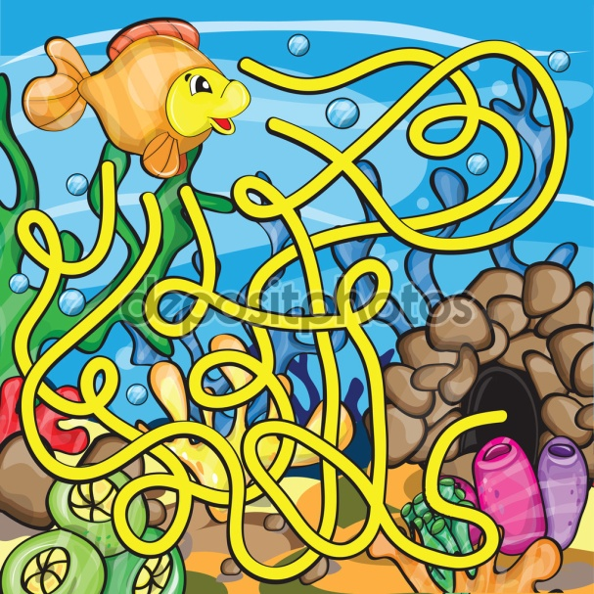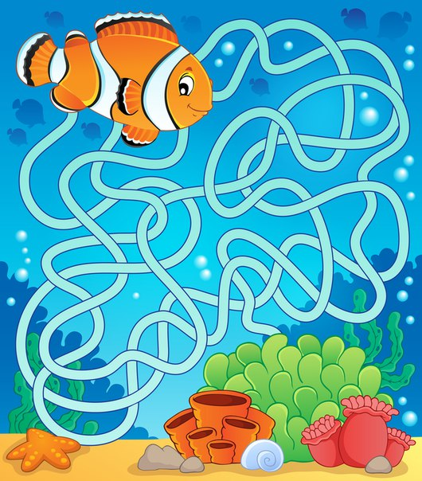

В: Вы отлично справились с заданием и помогли морским обитателям и заслужили следующую подсказку :

*********

Круглый глобус, флаг России

Карта области родной

Охраняет ключ заветный

Президент страны Большой!

*******

В: Что бы следующий ключ найти на экран скорее посмотри и за капитаном крабом все движения повтори. Это задание выполняет весь экипаж корабля (видео физкультминутка).

Отлично ребята. Слушайте следующую подсказку:

********

Каждый день по утрам отмечем только там,

день недели, время года и какая сегодня погода

загляни ко под цветок! Там свой ключ найдешь дружок!

В: ребята ,посмотрите, после шторма с морского дна на берег принесло какие то ракушки, неверно это и есть следующее задание? А поможет мне его выполнить команда желтых матросов.

На столе лежит 7 ракушек, на обратной стороне к ним прикреплено изображение, какого - то предмета, животного. Дети берут по одной ракушке и по очереди отвечают на вопросы капитана:

Что изображено не твоей ракушке?

Сколько этих предметов?

Этот предмет природного или рукотворного мира?

Опиши этот предмет (материал цвет)?

В: Отлично ребята и с этим заданием вы справились превосходно и вот следующая подсказка для поиска ключа:

********

Там крупы и материал

Природный изучаем.

Свойства бумаги и воды,

Все время открываем!

Дети находят последний 4 ключ и отдают капитану- воспитателю.

В: Ребята ну вот мы и проплыли сотни миль, прошли все испытания указанные на карте, осталось разгадать последнюю загадку:

*******

В комнату волшебных снов войдите

Дверь тихонько отворите

Там сундук в углу стоит

Весь сверкает и блестит

Нужный ключик подберите

Сокровище возьмите.

Дети заходят в спальню и находят сундук. Для того что бы его открыть нужно вставить ключи в нужный замок. Когда ребята справляются с заданием, капитан , открывает сундук и там лежат сертификаты об успешном окончании учебного года и шоколадные монеты!

Физминутка “Кораблик”

Ветер по морю гуляет (Руки наверху раскачиваем, ноги поочереди сгибаем)

И кораблик подгоняет                      (Дуем)

Он бежит себе в волнах                    (Руки на пояс и легким бегом)  
на раздутых парусах.

Начался вдруг сильный шторм,    (Сильно раскачиваем руками и делаем круговые

Прогремел на небе гром. движения с поднятыми руками )

Наш кораблик закачался,                (Руки в стороны прямые, ноги врозь, качаемся, будто

сейчас упадем)

Вверх с волной сперва умчался,     (Руки волнообразно поднимает вверх, вправо, влево)

А потом упал он вниз. (Сели)  
Вверх-вниз, вверх-вниз.                    (Приседаем)